
АДМИНИСТРАЦИЯ МУНИЦИПАЛЬНОГО ОБРАЗОВАНИЯ

«НОВОМАЛЫКЛИНСКИЙ РАЙОН»

УЛЬЯНОВСКОЙ ОБЛАСТИ

ПОСТАНОВЛЕНИЕ

04.10.2022 № 546
Экз №____

Об утверждении схемы размещения
мест (площадок) накопления твердых
коммунальных отходов на территории
муниципального образования
«Новомалыклинский район»

В соответствии со ст.14 Федерального закона от 06.10.2003 № 131 –ФЗ «Об общих принципах организации местного самоуправления в Российской Федерации», Федеральным законом от 24.06.1998 № 89-ФЗ «Об отходах производства и потребления», постановляю:
1. Утвердить схему размещения мест (площадок) накопления твердых коммунальных отходов на территории муниципального образования «Новомалыклинский район».
2. Постановление администрации муниципального образования «Новомалыклинский район» № 593 от 26.12.2020 «Об утверждении схемы размещения мест (площадок) накопления твердых коммунальных отходов на территории муниципального образования «Новомалыклинский район» признать утратившим силу.
3. Настоящее постановление вступает в силу после его обнародования и подлежит размещению на официальном сайте муниципального образования «Новомалыклинский район» в информационно-телекоммуникационной сети «Интернет».
4. Контроль за исполнением настоящего постановления возложить на первого заместителя главы администрации муниципального образования «Новомалыклинский район» А.П. Будылева.

Глава администрации муниципального
образования «Новомалыклинский район» Пуреськина А.Д.

ПРИЛОЖЕНИЕ
УТВЕРЖДЕНА:
постановлением администрации
муниципального образования
«Новомалыклинский район»
от « » 2022 №

СХЕМА
размещения мест (площадок) накопления твердых коммунальных отходов на территории муниципального образования «Новомалыклинский район».

№  п/п | Данные о нахождении мест (площадок) сбора и накопления ТКО | Данные о технических характеристиках мест (площадок) сбора и накопления ТКО | Данные о собственниках мест (площадок) сбора и накопления ТКО
Село Новая Малыкла (приложение № 1)
1 | ул.Зеленая 2 | 2 контейнера, 1,5 м3 | Муниципальная собственность
2 | ул. Кооперативная, 24 | 1 контейнера, 0,75 м3 | Муниципальная собственность
3 | ул. Кооперативная 22 | 1 контейнера, 0,75 м3 | Муниципальная собственность
4 | ул. Кооперативная 35 | 4 контейнера, 3 м3 | Муниципальная собственность
5 | ул. Кооперативная 19 | 3 контейнера, 2,25 м3 | Муниципальная собственность
6 | ул. Кооперативная 45 | 2 контейнера, 1,5 м3 | Муниципальная собственность
7 | ул. Кооперативная 55 | 1 контейнера, 0,75 м3 | Муниципальная собственность
8 | ул. Почтовая, 7 | 1 контейнер, 0,75 м3 | Муниципальная собственность
9 | ул. Почтовая 55 | 2 контейнер, 1,5 м3 | Муниципальная собственность
10 | ул. Строителей 4 | 2 контейнера, 1,5 м3 | Муниципальная собственность
11 | ул. Коммунальная 16 | 1 контейнер, 0,75 м3 | ООО «Газпром газораспределение Ульяновск
12 | ул. Кооперативная 118 | 1 контейнер, 0,75 м3 | ОГБУ «Мелекесский центр ветеринарии и безопасности продовольствия имени С.Г. Дырченкова»
13 | ул. Кооперативная 40 | 1 контейнер, 0,75 м3 | ИП Яшин И.К.
14 | ул. Коммунальная 12 | 1 контейнер, 0,75 м3 | ФГКУ «3 отряд ФПС по Ульяновской области»
15 | ул. Кооперативная 71 | 1 контейнер, 0,75 м3 | МОУ «Новомалыклинская НОШ»
16 | ул. Советская 61 | 1 контейнер, 0,75 м3 | Муниципальная собственность
17 | ул. Советская 66 | 1 контейнер, 0,75 м3 | МОУ «Новомалыклинская СОШ им. Героя Советского Союза М.С. Чернова»
18 | ул. Кооперативная д.17 | 1 контейнер, 0,75 м3 | Детский сад «Сказка»
19 | ул. Кооперативная д.32 | 2 контейнера, 0,75 м3 | МУ «ХЭК» администрации муниципального образования «Новомалыклинский район»
20 | ул. Советская 32 | 1 контейнер, 0,75 м3 | Муниципальная собственность
21 | ул. Зеленая 18 | 1 контейнер, 0,75 м3 | МБУ ЦОМСО администрации муниципального образования «Новомалыклинский район»
22 | ул. Колхозная,1 | 2 контейнер, 1,5 м3 | Муниципальная собственность
23 | ул. Колхозная, 22 | 1 контейнер, 1,5 м3 | Муниципальная собственность
24 | ул. Труда,12 | 1 контейнер, 0,75 м3 | Муниципальная собственность
25 | ул. Труда,33 б | 1 контейнер, 0,75 м3 | Муниципальная собственность
26 | ул. Труда, 45 | 1 контейнер, 0,75 м3 | Муниципальная собственность
27 | ул. Труда, 49 А | 1 контейнер, 0,75 м3 | Муниципальная собственность
28 | ул. Труда, 55 | 1 контейнер, 0,75 м3 | Муниципальная собственность
29 | ул. Труда, 69 | 1 контейнер, 0,75 м3 | Муниципальная собственность
30 | ул. Труда, 83 | 1 контейнер, 0,75 м3 | Муниципальная собственность
31 | ул. Труда,117 | 1 контейнер, 0,75 м3 | Муниципальная собственность
32 | ул. Коммунальная, 30 | 1 контейнер, 0,75 м3 | Муниципальная собственность
33 | ул. Коммунальная, 10 | 1 контейнер, 0,75 м3 | Муниципальная собственность
34 | ул. Коммунальная, 31 | 1 контейнер, 0,75 м3 | Муниципальная собственность
35 | ул. Кооперативная, 9 | 1 контейнер, 0,75 м3 | Муниципальная собственность
36 | ул. Кооперативная,15 | 1 контейнер, 0,75 м3 | Муниципальная собственность
37 | ул. Кооперативная, 61 | 1 контейнер, 0,75 м3 | Муниципальная собственность
38 | ул. Кооперативная, 83 | 1 контейнер, 0,75 м3 | Муниципальная собственность
39 | ул. Кооперативная, 93 | 1 контейнер, 0,75 м3 | Муниципальная собственность
40 | ул. Кооперативная, 103 | 1 контейнер, 0,75 м3 | Муниципальная собственность
41 | ул. Кооперативная, 111 | 1 контейнер, 0,75 м3 | Муниципальная собственность
42 | ул. Кооперативная, 117 | 1 контейнер, 0,75 м3 | Муниципальная собственность
43 | ул. Кооперативная, 126 | 1 контейнер, 0,75 м3 | Муниципальная собственность
44 | ул. Кооперативная, 131 | 1 контейнер, 0,75 м3 | Муниципальная собственность
45 | ул. Кооперативная, 139 | 1 контейнер, 0,75 м3 | Муниципальная собственность
46 | ул. Советская, 8 | 1 контейнер, 0,75 м3 | Муниципальная собственность
47 | ул. Советская, 18 | 1 контейнер, 0,75 м3 | Муниципальная собственность
48 | ул. Советская, 43 | 1 контейнер, 0,75 м3 | Муниципальная собственность
49 | ул. Советская, 80 | 1 контейнер, 0,75 м3 | Муниципальная собственность
50 | ул. Советская, 114 | 1 контейнер, 0,75 м3 | Муниципальная собственность
51 | ул. Советская, 125 | 1 контейнер, 0,75 м3 | Муниципальная собственность
52 | ул. Почтовая, 30 | 1 контейнер, 0,75 м3 | Муниципальная собственность
53 | ул. Почтовая, 46 | 1 контейнер, 0,75 м3 | Муниципальная собственность
54 | ул. Почтовая, 76 | 2 контейнер, 1,5 м3 | Муниципальная собственность
55 | ул. Первомайская, 9 | 1 контейнер, 0,75 м3 | Муниципальная собственность
56 | ул. Первомайская, 21 | 1 контейнер, 0,75 м3 | Муниципальная собственность
57 | ул. Первомайская, 40 | 1 контейнер, 0,75 м3 | Муниципальная собственность
58 | ул. Первомайская, 69 | 1 контейнер, 0,75 м3 | Муниципальная собственность
59 | ул. Первомайская, 87 | 1 контейнер, 0,75 м3 | Муниципальная собственность
60 | ул. Первомайская, 119 | 1 контейнер, 0,75 м3 | Муниципальная собственность
61 | ул. Первомайская, 137 | 1 контейнер, 0,75 м3 | Муниципальная собственность
62 | ул. Строителей, 20 | 1 контейнер, 0,75 м3 | Муниципальная собственность
63 | ул. Строителей, 39 | 1 контейнер, 0,75 м3 | Муниципальная собственность
64 | ул. Чернова, 7 | 1 контейнер, 0,75 м3 | Муниципальная собственность
65 | ул. Чернова, 14 | 1 контейнер, 0,75 м3 | Муниципальная собственность
66 | ул. Чернова, 31 | 1 контейнер, 0,75 м3 | Муниципальная собственность
67 | ул. Чернова, 41 | 1 контейнер, 0,75 м3 | Муниципальная собственность
68 | ул. Чернова, 49 | 1 контейнер, 0,75 м3 | Муниципальная собственность
69 | ул. Чернова, 59 | 1 контейнер, 0,75 м3 | Муниципальная собственность
70 | ул. Чернова, 80 | 1 контейнер, 0,75 м3 | Муниципальная собственность
71 | ул. Молодежная, 2 | 1 контейнер, 0,75 м3 | Муниципальная собственность
72 | ул. Молодежная, 19 | 1 контейнер, 0,75 м3 | Муниципальная собственность
73 | ул.Октябрьская, 8 | 1 контейнер, 0,75 м3 | Муниципальная собственность
74 | ул.Октябрьская, 40 | 2 контейнер, 1,5 м3 | Муниципальная собственность
75 | ул.Октябрьская, 54 | 1 контейнер, 0,75 м3 | Муниципальная собственность
76 | ул.Октябрьская, 56 А | 1 контейнер, 0,75 м3 | Муниципальная собственность
77 | ул.Октябрьская, 63 | 2 контейнер, 1,5 м3 | Муниципальная собственность
78 | ул.Октябрьская, 100 | 1 контейнер, 0,75 м3 | Муниципальная собственность
79 | ул.Садовая,1 | 1 контейнер, 0,75 м3 | ООО «ЭкоФермаРус»
80 | ул.Советская,23 | 1 контейнер, 0,75 м3 | ПАО «Ростелеком»
81 | ул.Кооперативная,36 | 1 контейнер, 0,75 м3 | ООО «Общепит»
82 | ул.Кооперативная,47А | 1 контейнер, 0,75 м3 | ООО «Общепит»
83 | ул.Кооперативная,77 | 1 контейнер, 0,75 м3 | ООО «Коммунальное хозяйство»
84 | ул.Кооперативная,53 | 1 контейнер, 0,75 м3 | АО «Тандер»
85 | ул.Кооперативная,69 | 1 контейнер, 0,75 м3 | ООО «Хлеб»
86 | ул.Кооперативная,109А | 1 контейнер, 0,75 м3 | ИП Еремеев В.А.
87 | ул.Кооперативная,67 | 1 контейнер, 0,75 м3 | ООО «Жгуткомплект»
88 | ул.Кооперативная,26 | 1 контейнер, 0,75 м3 | ГКУ «Обеспечение судебных участков»
89 | ул.Кооперативная,114 | 1 контейнер, 0,75 м3 | ГУЗ «Новомалыклинская РБ»
90 | ул.Кооперативная,122А | 1 контейнер, 0,75 м3 | ООО «АЗС Ульяновск»
91 | ул.Кооперативная,143/4 | 1 контейнер, 0,75 м3 | ООО «Глобалл Металл»
92 | ул.Кооперативная,2А | 1 контейнер, 0,75 м3 | ООО «Молоковъ»
93 | ул.Кооперативная,36 | 1 контейнер, 0,75 м3 | ООО «Общепит»
94 | ул.Кооперативная,47 | 1 контейнер, 0,75 м3 | Новомалыклинское райпо
95 | ул.Кооперативная,143/1 | 1 контейнер, 0,75 м3 | ООО «Колос»
96 | ул.Кооперативная,67 | 1 контейнер, 0,75 м3 | ООО «Рыбный капитал»
97 | ул.Кооперативная,123 | 1 контейнер, 0,75 м3 | ООО «Ульяновсктрансстрой»
98 | ул.Почтовая,55А | 1 контейнер, 0,75 м3 | ПАО «МРСК Волги»
99 | ул.Зеленая,14 | 1 контейнер, 0,75 м3 | МВД
100 | ул.Зеленая,12 | 1 контейнер, 0,75 м3 | Управление Судебного департамента
101 | ул.Зеленая,16 | 1 контейнер, 0,75 м3 | ООО «Общепит»
102 | ул.Первомайская,149 | 1 контейнер, 0,75 м3 | АО «Новомалыклинский Агротехснаб»
103 | ул.Кооперативная,17 | 1 контейнер, 0,75 м3 | Муниципальная собственность
Село Александровка (приложение № 2)
1 | ул.Безымянная, 22 | 1 контейнер, 0,75 м3 | Муниципальная собственность
2 | ул.Украинская, 20 | 1 контейнер, 0,75 м3 | Муниципальная собственность
3 | ул.Украинская, 5 | 1 контейнер, 0,75 м3 | Муниципальная собственность
4 | ул.Казанская, 41 | 1 контейнер, 0,75 м3 | Муниципальная собственность
5 | ул.Казанская, 19 | 1 контейнер, 0,75 м3 | Муниципальная собственность
6 | ул.Казанская, 12 | 1 контейнер, 0,75 м3 | Муниципальная собственность
7 | ул.Центральная, 21 | 1 контейнер, 0,75 м3 | Муниципальная собственность
8 | ул.Школьная, 21 | 1 контейнер, 0,75 м3 | Муниципальная собственность
9 | ул.Школьная, 34 | 1 контейнер, 0,75 м3 | Муниципальная собственность
10 | ул.Молодежная, 9 | 1 контейнер, 0,75 м3 | Муниципальная собственность
11 | ул.Молодежная, 16 | 1 контейнер, 0,75 м3 | Муниципальная собственность
12 | ул.Заречная, 29 | 1 контейнер, 0,75 м3 | Муниципальная собственность
13 | ул.Заречная, 20 | 1 контейнер, 0,75 м3 | Муниципальная собственность
14 | ул.Центральная, 41 | 1 контейнер, 0,75 м3 | Муниципальная собственность
15 | ул.Садовая, 13 | 1 контейнер, 0,75 м3 | Муниципальная собственность
16 | ул.Садовая, 27 | 1 контейнер, 0,75 м3 | Муниципальная собственность
17 | ул. Молодежная, 3 | 1 контейнер, 0,75 м3 | Муниципальная собственность
18 | ул.Центральная, 46 | 1 контейнер, 0,75 м3 | Муниципальная собственность
19 | ул. Степная, 7 | 1 контейнер, 0,75 м3 | Муниципальная собственность
20 | ул. Заречная, 24 | 1 контейнер, 0,75 м3 | Муниципальная собственность
21 | ул.Центральная, 79 | 1 контейнер, 0,75 м3 | Муниципальная собственность
22 | ул. Казанская, 55 | 1 контейнер, 0,75 м3 | Муниципальная собственность
23 | ул.Центральная, 14 | 1 контейнер, 0,75 м3 | ООО «Общепит»
Село Старая Куликовка (приложение № 3)
1 | ул. Полевая, 1 | 1 контейнер, 0,75 м3 | Муниципальная собственность
2 | ул. Полевая, 7 | 1 контейнер, 0,75 м3 | Муниципальная собственность
3 | ул. Совхозная, 9 | 1 контейнер, 0,75 м3 | Муниципальная собственность
4 | ул. Совхозная, 19 | 1 контейнер, 0,75 м3 | Муниципальная собственность
5 | ул. Совхозная, 29 | 1 контейнер, 0,75 м3 | Муниципальная собственность
6 | ул. Заречная, 49 | 1 контейнер, 0,75 м3 | Муниципальная собственность
7 | ул. Заречная, 18 | 1 контейнер, 0,75 м3 | Муниципальная собственность
8 | ул. Заречная, 40 | 1 контейнер, 0,75 м3 | Муниципальная собственность
9 | ул. Совхозная, 21 | 1 контейнер, 0,75 м3 | Новомалыклинское райпо
Село Станция Якушка (приложение № 4)
1 | ул.Элеваторная, 11 | 1 контейнер, 0,75 м3 | Муниципальная собственность
2 | ул.Элеваторная, 18 | 1 контейнер, 0,75 м3 | Муниципальная собственность
3 | ул.Элеваторная, 23 | 1 контейнер, 0,75 м3 | Муниципальная собственность
4 | ул.Дорожная,8 | 1 контейнер, 0,75 м3 | Муниципальная собственность
5 | ул.Кооперативная, 24 | 1 контейнер, 0,75 м3 | Муниципальная собственность
6 | ул.Кооперативная, 40 | 1 контейнер, 0,75 м3 | Муниципальная собственность
7 | ул.Садовая,5 | 1 контейнер, 0,75 м3 | Муниципальная собственность
8 | ул.Школьная,11 | 1 контейнер, 0,75 м3 | Муниципальная собственность
9 | ул.Школьная,1 | 1 контейнер, 0,75 м3 | Муниципальная собственность
10 | ул.Шоферов, 12 | 1 контейнер, 0,75 м3 | Муниципальная собственность
11 | ул.Рабочая, 14 | 1 контейнер, 0,75 м3 | Муниципальная собственность
12 | ул.Лесная, 2 | 2 контейнера, 0,75 м3 | Муниципальная собственность
13 | ул.Лесная, 1 | 1 контейнер, 0,75 м3 | Муниципальная собственность
14 | ул.Лесная, 18 | 1 контейнер, 0,75 м3 | Муниципальная собственность
15 | ул.Советская, 5 | 1 контейнер, 0,75 м3 | Муниципальная собственность
16 | ул. Вокзальная, 1 | 1 контейнер, 0,75 м3 | Муниципальная собственность
17 | ул. Мусы Джалиля, 23 | 1 контейнер, 0,75 м3 | Муниципальная собственность
18 | ул. Кооперативная, 7 | 1 контейнер, 0,75 м3 | Муниципальная собственность
19 | ул. Кооперативная, 1 | 1 контейнер, 0,75 м3 | Муниципальная собственность
20 | ул. Мусы Джалиля, 5 | 1 контейнер, 0,75 м3 | Муниципальная собственность
21 | ул.Школьная,12 | 1 контейнер, 0,75 м3 | МОУ «Новомалыклинская СОШ им.Героя Советского Союза М.С.Чернова
22 | ул.Школьная,5 | 1 контейнер, 0,75 м3 | ПАО НК «РуссНефть»
23 | ул.Кооперативная,6 | 1 контейнер, 0,75 м3 | ПАО НК «РуссНефть»
24 | ул.Кооперативная,12А | 1 контейнер, 0,75 м3 | МДОУ Станционноякушкинский детский сад «Сольнышко»
25 | ул.Кооперативная,10 | 1 контейнер, 0,75 м3 | ООО «Общепит»,Новомалыклинское райпо
26 | ул.Элеваторная,2А | 1 контейнер, 0,75 м3 | ООО «Кармалинский завод растительных масел»
Село Эчкаюн (приложение № 5)
1 | ул. Центральная, 9 | 1 контейнер, 0,75 м3 | Муниципальная собственность
2 | ул. Центральная ,25 | 1 контейнер, 0,75 м3 | Муниципальная собственность
3 | ул. Центральная ,30 | 1 контейнер, 0,75 м3 | Муниципальная собственность
4 | ул. Центральная ,44 | 1 контейнер, 0,75 м3 | Муниципальная собственность
5 | ул. Центральная ,54 | 1 контейнер, 0,75 м3 | Муниципальная собственность
6 | ул. Центральная, 64 | 1 контейнер, 0,75 м3 | Муниципальная собственность
7 | ул. Центральная, 73 | 1 контейнер, 0,75 м3 | Муниципальная собственность
8 | ул. Молодежная, 5 | 1 контейнер, 0,75 м3 | Муниципальная собственность
9 | ул. Молодежная, 25 | 1 контейнер, 0,75 м3 | Муниципальная собственность
10 | ул. Центральная ,33 | 1 контейнер, 0,75 м3 | Новомалыклинское райпо
11 | ул. Молодежная,16 | 1 контейнер, 0,75 м3 | Центр временного содержания иностранных граждан
п. Баткак (приложение № 5)
1 | ул. Камышенская, 9 | 1 контейнер, 0,75 м3 | Муниципальная собственность
2 | ул. Камышенская, 31 | 1 контейнер, 0,75 м3 | Муниципальная собственность
п. Гимрановка (приложение № 5)
1 | ул. Зеленая, 7 | 1 контейнер, 0,75 м3 | Муниципальная собственность
2 | ул. Зеленая, 20 | 1 контейнер, 0,75 м3 | Муниципальная собственность
п. Новый Сантимир (приложение № 5)
1 | ул. Солдатская,4 | 1 контейнер, 0,75 м3 | Муниципальная собственность
2 | ул. Солдатская,24 | 1 контейнер, 0,75 м3 | Муниципальная собственность
3 | ул. Солдатская,33 | 1 контейнер, 0,75 м3 | Муниципальная собственность
п. Амировка (приложение № 5)
1 | ул. Амирова, 11 | 1 контейнер, 0,75 м3 | Муниципальная собственность
2 | ул. Амирова, 18 | 1 контейнер, 0,75 м3 | Муниципальная собственность
3 | ул. Амирова, 39 | 1 контейнер, 0,75 м3 | Муниципальная собственность
Село Высокий Колок (приложение № 6)
1 | ул.Братьев Кипкаевых, 81 | 1 контейнер, 0,75 м3 | Муниципальная собственность
2 | ул.Братьев Кипкаевых,103 | 1 контейнер, 0,75 м3 | Муниципальная собственность
3 | ул. Парковая,46 | 1 контейнер, 0,75 м3 | Муниципальная собственность
4 | ул. Парковая,35 | 1 контейнер, 0,75 м3 | Муниципальная собственность
5 | ул. Парковая,20 | 1 контейнер, 0,75 м3 | Муниципальная собственность
6 | ул. Парковая,4 | 1 контейнер, 0,75 м3 | Муниципальная собственность
7 | ул.Братьев Кипкаевых,27 | 1 контейнер, 0,75 м3 | Муниципальная собственность
8 | ул.Братьев Кипкаевых,53 | 1 контейнер, 0,75 м3 | Муниципальная собственность
8 | ул.Братьев Кипкаевых,61 | 1 контейнер, 0,75 м3 | Муниципальная собственность
9 | ул.Молодежная 32 | 1 контейнер, 0,75 м3 | Муниципальная собственность
10 | ул.Молодежная 21 | 1 контейнер, 0,75 м3 | Муниципальная собственность
11 | ул.Молодежная 13 | 1 контейнер, 0,75 м3 | Муниципальная собственность
12 | ул. Советская,14 | 1 контейнер, 0,75 м3 | Муниципальная собственность
13 | ул. Советская,29 | 1 контейнер, 0,75 м3 | Муниципальная собственность
14 | ул. Советская,41 | 1 контейнер, 0,75 м3 | Муниципальная собственность
15 | ул. Советская,54 | 1 контейнер, 0,75 м3 | Муниципальная собственность
16 | ул. Молодежная, 1 | 1 контейнер, 0,75 м3 | Муниципальная собственность
17 | ул. Молодежная, 22 | 1 контейнер, 0,75 м3 | Муниципальная собственность
18 | ул. Братьев Кипкаевых, 7 | 1 контейнер, 0,75 м3 | Муниципальная собственность
19 | ул.Братьев Кипкаевых, 112 | 1 контейнер, 0,75 м3 | Муниципальная собственность
20 | ул. Братьев Кипкаевых, 57 | 1 контейнер, 0,75 м3 | МОУ «Высококолковская СОШ»
21 | ул.Молодежная 22 | 1 контейнер, 0,75 м3 | Муниципальная собственность
22 | ул.Братьев Кипкаевых,59 | 1 контейнер, 0,75 м3 | Новомалыклинское райпо
23 | ул. Братьев Кипкаевых, 20 | 1 контейнер, 0,75 м3 | ГУЗ «Новомалыклинская РБ»
24 | ул. Советская,64 | 1 контейнер, 0,75 м3 | Муниципальная собственность
25 | с.Высокий колок | 1 контейнер, 0,75 м3 | АО «Ульяновскнефтепродукт»
26 | с.Высокий колок | 1 контейнер, 0,75 м3 | ООО «АЗС Ульяновск»
27 | ул.Братьев Кипкаевых,68 | 1 контейнер, 0,75 м3 | МУ администрация МО «Высококолковсое сельское поселение»
Село Абдреево (приложение № 7)
1 | ул. 50 лет Победы,10 | 1 контейнер, 0,75 м3 | Муниципальная собственность
2 | ул. 50 лет Победы,20 | 1 контейнер, 0,75 м3 | Муниципальная собственность
3 | ул. 50 лет Победы,30 | 1 контейнер, 0,75 м3 | Муниципальная собственность
4 | ул. 50 лет Победы,60 | 1 контейнер, 0,75 м3 | Муниципальная собственность
5 | ул. 50 лет Победы,80 | 1 контейнер, 0,75 м3 | Муниципальная собственность
6 | ул. Мусы Джалиля, 15 | 1 контейнер, 0,75 м3 | Муниципальная собственность
7 | ул. Мусы Джалиля, 41 | 1 контейнер, 0,75 м3 | Муниципальная собственность
8 | пер. Зеленый, 19 | 1 контейнер, 0,75 м3 | Муниципальная собственность
9 | пер. Зеленый, 35 | 1 контейнер, 0,75 м3 | Муниципальная собственность
10 | пер. Российский 1 | 1 контейнер, 0,75 м3 | Муниципальная собственность
11 | пер. Российский 14 | 1 контейнер, 0,75 м3 | Муниципальная собственность
12 | ул. Генерала Рамазанова 10 | 1 контейнер, 0,75 м3 | Муниципальная собственность
13 | ул. Генерала Рамазанова 2 | 1 контейнер, 0,75 м3 | Муниципальная собственность
14 | ул. Генерала Рамазанова 22 | 1 контейнер, 0,75 м3 | Муниципальная собственность
15 | ул. Генерала Рамазанова 26 | 1 контейнер, 0,75 м3 | Муниципальная собственность
16 | ул. 50 лет Победы,48 | 1 контейнер, 0,75 м3 | Муниципальная собственность
17 | ул. 50 лет Победы,70 | 1 контейнер, 0,75 м3 | Муниципальная собственность
18 | ул. 50 лет Победы,101 | 1 контейнер, 0,75 м3 | Муниципальная собственность
19 | ул. Генерала Рамазанова 39 | 1 контейнер, 0,75 м3 | Муниципальная собственность
20 | ул. Мусы Джалиля 3 | 1 контейнер, 0,75 м3 | Муниципальная собственность
21 | ул. 50 лет Победы,78 | 1 контейнер, 0,75 м3 | МОУ «Абдреевская НОШ»
Село Елховый Куст (приложение № 8)
1 | ул. Набережная, 14 | 1 контейнер, 0,75 м3 | Муниципальная собственность
2 | ул. Набережная, 40 | 1 контейнер, 0,75 м3 | Муниципальная собственность
3 | ул. Почтовая,6 | 1 контейнер, 0,75 м3 | Муниципальная собственность
4 | ул. Почтовая,11 | 1 контейнер, 0,75 м3 | Муниципальная собственность
5 | ул. Садовая, 6 | 1 контейнер, 0,75 м3 | Муниципальная собственность
6 | ул. Победы,9 | 1 контейнер, 0,75 м3 | Муниципальная собственность
7 | ул. Победы,38 | 1 контейнер, 0,75 м3 | Муниципальная собственность
8 | ул. Центральная,5 | 1 контейнер, 0,75 м3 | Муниципальная собственность
9 | ул. Центральная,20 | 1 контейнер, 0,75 м3 | Муниципальная собственность
10 | ул. Труда,30 | 1 контейнер, 0,75 м3 | Муниципальная собственность
11 | ул. Труда,5 | 1 контейнер, 0,75 м3 | Муниципальная собственность
12 | ул. Южная, 15 | 1 контейнер, 0,75 м3 | Муниципальная собственность
13 | ул. Садовая, 13 | 1 контейнер, 0,75 м3 | Муниципальная собственность
14 | ул. Южная, 11А | 1 контейнер, 0,75 м3 | Муниципальная собственность
15 | ул. Колхозная, 10 | 1 контейнер, 0,75 м3 | Муниципальная собственность
16 | ул. Набережная, 4 | 1 контейнер, 0,75 м3 | Муниципальная собственность
17 | ул. Труда,19 | 1 контейнер, 0,75 м3 | Муниципальная собственность
18 | ул. Труда,19 | 1 контейнер, 0,75 м3 | Муниципальная собственность
19 | ул. Речная, 5 | 1 контейнер, 0,75 м3 | Муниципальная собственность
20 | ул. Речная, 13 | 1 контейнер, 0,75 м3 | Муниципальная собственность
21 | ул. Победы,19 | 1 контейнер, 0,75 м3 | Муниципальная собственность
22 | ул. Зеленая, 6 | 1 контейнер, 0,75 м3 | Муниципальная собственность
23 | ул. М. Джалиля, 14 | 1 контейнер, 0,75 м3 | Муниципальная собственность
24 | ул. М. Джалиля, 34 | 1 контейнер, 0,75 м3 | Муниципальная собственность
25 | ул. Центральная,29 | 1 контейнер, 0,75 м3 | МОУ «Елховокустинская СОШ»
26 | ул. Победы, 46 | 1 контейнер, 0,75 м3 | Новомалыклинское райпо
27 | ул. Набережная, 61 | 1 контейнер, 0,75 м3 | Муниципальная собственность
28 | ул. Речная, 19 | 1 контейнер, 0,75 м3 | Муниципальная собственность
29 | ул. Южная, | 1 контейнер, 0,75 м3 | Муниципальная собственность
Село Новая Бесовка (приложение № 9)
1 | ул.Заречная д.9 | 1 контейнер, 0,75 м3 | Муниципальная собственность
2 | ул.Новостройка д.2 | 1 контейнер, 0,75 м3 | Муниципальная собственность
3 | ул. Молодежная, 1 | 1 контейнер, 0,75 м3 | Муниципальная собственность
4 | ул.Кооперативная д.12 | 1 контейнер, 0,75 м3 | Муниципальная собственность
5 | ул.Центральная, 1 | 1 контейнер, 0,75 м3 | Муниципальная собственность
6 | ул.Центральная, 10 | 1 контейнер, 0,75 м3 | Муниципальная собственность
7 | ул.Центральная,33 | 1 контейнер, 0,75 м3 | Муниципальная собственность
8 | ул.Центральная,25 | 1 контейнер, 0,75 м3 | Муниципальная собственность
9 | ул.Садовая,1а | 1 контейнер, 0,75 м3 | Муниципальная собственность
10 | ул.Центральная,38 | 1 контейнер, 0,75 м3 | Муниципальная собственность
11 | ул.Центральная,20 | 1 контейнер, 0,75 м3 | Муниципальная собственность
12 | ул.Колхозная,5 | 1 контейнер, 0,75 м3 | Муниципальная собственность
13 | ул.Колхозная,19 | 1 контейнер, 0,75 м3 | Муниципальная собственность
14 | ул.Кооперативная д.13 | 1 контейнер, 0,75 м3 | Новомалыклинское райпо
Село Новая Куликовка (приложение № 10)
1 | ул. Советская 16 | 1 контейнер, 0,75 м3 | МУ администрация МО «Высококолковское сельское поселение»
2 | ул. Кооперативная, 62 | 1 контейнер, 0,75 м3 | Муниципальная собственность
3 | ул. Кооперативная, 46 | 1 контейнер, 0,75 м3 | Новомалыклинское райпо
4 | ул. Советская, 20 | 1 контейнер, 0,75 м3 | Муниципальная собственность
5 | ул. Советская, 9 | 1 контейнер, 0,75 м3 | Муниципальная собственность
6 | ул. Советская, 5 | 1 контейнер, 0,75 м3 | Муниципальная собственность
7 | ул. Кооперативная, 54 | 1 контейнер, 0,75 м3 | Муниципальная собственность
8 | ул. Кооперативная, 17 | 1 контейнер, 0,75 м3 | Муниципальная собственность
9 | ул. Кооперативная, 7 | 1 контейнер, 0,75 м3 | Муниципальная собственность
10 | ул. Кооперативная, 39 | 1 контейнер, 0,75 м3 | Муниципальная собственность
11 | с.Новая Куликовка | 1 контейнер, 0,75 м3 | ПАО НК «РуссНефть»
Село Вороний Куст (приложение № 11)
1 | ул.Новая, 20-22 | 1 контейнер, 0,75 м3 | Муниципальная собственность
2 | ул.Центральная, 31-39 | 1 контейнер, 0,75 м3 | Муниципальная собственность
3 | ул.Центральная, 21 | 1 контейнер, 0,75 м3 | Муниципальная собственность
4 | ул. Школьная, 16-17 | 1 контейнер, 0,75 м3 | Муниципальная собственность
5 | ул. Школьная, 24-25 | 1 контейнер, 0,75 м3 | Муниципальная собственность
6 | ул. Лесная, 19а-21 | 1 контейнер, 0,75 м3 | Муниципальная собственность
7 | ул. Лесная, 28-30 | 1 контейнер, 0,75 м3 | Муниципальная собственность
8 | ул. Лесная, 68 | 1 контейнер, 0,75 м3 | Муниципальная собственность
9 | ул. Камчатская, 14-15 | 1 контейнер, 0,75 м3 | Муниципальная собственность
10 | ул. Новая Салаванская, 20 | 1 контейнер, 0,75 м3 | Муниципальная собственность
11 | ул. Новая Салаванская, 28-30 | 1 контейнер, 0,75 м3 | Муниципальная собственность
12 | ул.Центральная, 9 | 1 контейнер, 0,75 м3 | Муниципальная собственность
13 | ул.Центральная, 47 | 1 контейнер, 0,75 м3 | Муниципальная собственность
14 | ул.Центральная, 32 | 1 контейнер, 0,75 м3 | Муниципальная собственность
15 | ул.Центральная, 75 | 1 контейнер, 0,75 м3 | Муниципальная собственность
16 | ул. Лесная, 3А | 1 контейнер, 0,75 м3 | Муниципальная собственность
17 | ул. Новая, 5 | 1 контейнер, 0,75 м3 | Муниципальная собственность
18 | ул. Новая, 8 | 1 контейнер, 0,75 м3 | Муниципальная собственность
19 | ул.Центральная, 28 | 1 контейнер, 0,75 м3 | Новомалыклинское райпо
Село Старая Тюгальбуга (приложение № 12)
1 | ул. Кооперативная,13 | 1 контейнер, 0,75 м3 | Муниципальная собственность
2 | ул. Кооперативная,21 | 1 контейнер, 0,75 м3 | Муниципальная собственность
3 | ул. Кооперативная,29 | 1 контейнер, 0,75 м3 | Муниципальная собственность
4 | ул. Кооперативная,55 | 1 контейнер, 0,75 м3 | Муниципальная собственность
5 | ул. Кооперативная,56 | 1 контейнер, 0,75 м3 | Муниципальная собственность
6 | ул. Кооперативная,88 | 1 контейнер, 0,75 м3 | Муниципальная собственность
7 | ул. Кооперативная,85 | 1 контейнер, 0,75 м3 | Муниципальная собственность
8 | ул. Кооперативная,144 | 1 контейнер, 0,75 м3 | Муниципальная собственность
9 | ул. Садовая,66 | 1 контейнер, 0,75 м3 | Муниципальная собственность
10 | ул. Садовая,47 | 1 контейнер, 0,75 м3 | Муниципальная собственность
11 | ул. Садовая,27 | 1 контейнер, 0,75 м3 | Муниципальная собственность
12 | ул. Садовая,11 | 1 контейнер, 0,75 м3 | Муниципальная собственность
13 | ул. Садовая,8 | 1 контейнер, 0,75 м3 | Муниципальная собственность
14 | ул. Курая, 10 | 1 контейнер, 0,75 м3 | Муниципальная собственность
15 | ул. Курая, 41 | 1 контейнер, 0,75 м3 | Муниципальная собственность
16 | ул. Речная, 1 | 1 контейнер, 0,75 м3 | Муниципальная собственность
17 | ул. Речная, 25 | 1 контейнер, 0,75 м3 | Муниципальная собственность
18 | ул. Речная, 31 | 1 контейнер, 0,75 м3 | Муниципальная собственность
19 | ул. Садовая, 84 | 1 контейнер, 0,75 м3 | Муниципальная собственность
20 | ул. Садовая, 111 | 1 контейнер, 0,75 м3 | Муниципальная собственность
21 | ул. Зеленая, 36 | 1 контейнер, 0,75 м3 | Муниципальная собственность
22 | ул. Зеленая, 7 | 1 контейнер, 0,75 м3 | Муниципальная собственность
23 | ул. Курая,23 | 1 контейнер, 0,75 м3 | Муниципальная собственность
24 | ул. Садовая,131 | 1 контейнер, 0,75 м3 | Муниципальная собственность
25 | ул. Речная, 45 | 1 контейнер, 0,75 м3 | Муниципальная собственность
26 | ул. Кооперативная,37 | 1 контейнер, 0,75 м3 | ИП Юмангулова Э.Г.
Село Новочеремшанск (приложение № 13)
1 | ул. Заводская 5 | 1 контейнер, 0,75 м3 | ГУЗ «Новомалыклинская РБ»
2 | ул. Рабочая, 1 | 1 контейнер, 0,75 м3 | Муниципальная собственность
3 | ул. Рабочая, 18 | 1 контейнер, 0,75 м3 | Муниципальная собственность
4 | ул. Рабочая, 23 | 1 контейнер, 0,75 м3 | Муниципальная собственность
5 | ул. Парковая, 6 | 1 контейнер, 0,75 м3 | Муниципальная собственность
6 | ул. Парковая, 13 | 1 контейнер, 0,75 м3 | Муниципальная собственность
7 | ул. Зелёная, 1 | 1 контейнер, 0,75 м3 | Муниципальная собственность
8 | ул. Зелёная, 10 | 1 контейнер, 0,75 м3 | Муниципальная собственность
9 | ул. Дорожная, 5 | 1 контейнер, 0,75 м3 | МОУ «Новочеремшанская СОШ»
10 | ул. Мичурина, 3 | 1 контейнер, 0,75 м3 | Муниципальная собственность
11 | ул. Кооперативная, 44 | 1 контейнер, 0,75 м3 | Муниципальная собственность
12 | ул. Кооперативная, 20 | 1 контейнер, 0,75 м3 | Муниципальная собственность
13 | ул. Советская, 2 | 1 контейнер, 0,75 м3 | Муниципальная собственность
14 | ул. Советская, 32 | 1 контейнер, 0,75 м3 | Муниципальная собственность
15 | ул. Советская, 60 | 1 контейнер, 0,75 м3 | Муниципальная собственность
16 | ул. Советская, 50 | 1 контейнер, 0,75 м3 | Новомалыклинское райпо
17 | ул. Парковая, 7 | 1 контейнер, 0,75 м3 | Новомалыклинское райпо
18 | ул. Победы, 66 | 1 контейнер, 0,75 м3 | Муниципальная собственность
19 | ул. Заводская,4 | 1 контейнер, 0,75 м3 | МКУ «Управление муниципальным хозяйством»
20 | ул. Колхозная, 19 | 1 контейнер, 0,75 м3 | Муниципальная собственность
21 | ул.Новая, 21 | 1 контейнер, 0,75 м3 | Муниципальная собственность
22 | ул.Вокзальная, 32 | 1 контейнер, 0,75 м3 | Муниципальная собственность
23 | ул.Вокзальная, 55 | 1 контейнер, 0,75 м3 | Муниципальная собственность
24 | ул.Вокзальная, 77 | 1 контейнер, 0,75 м3 | Муниципальная собственность
25 | ул. Комсомольская, 31 | 1 контейнер, 0,75 м3 | Муниципальная собственность
26 | ул. Дорожная, 1 | 1 контейнер, 0,75 м3 | Муниципальная собственность
27 | ул. Лесхозная, 23 | 1 контейнер, 0,75 м3 | Муниципальная собственность
28 | ул.Победы, 1 | 1 контейнер, 0,75 м3 | Муниципальная собственность
29 | ул.Победы,20 | 1 контейнер, 0,75 м3 | Муниципальная собственность
30 | ул.Мира, 1 | 1 контейнер, 0,75 м3 | Муниципальная собственность
31 | ул.Черемшанская, 41 | 1 контейнер, 0,75 м3 | Муниципальная собственность
32 | ул.Черемшанская, 44 | 1 контейнер, 0,75 м3 | Муниципальная собственность
33 | Переулок Базарный,5 | 1 контейнер, 0,75 м3 | Муниципальная собственность
34 | ул.Железнодорожная, 14 | 1 контейнер, 0,75 м3 | Муниципальная собственность
35 | ул.Автостроителей, 1 | 1 контейнер, 0,75 м3 | Муниципальная собственность
36 | ул. Дорожная,30 | 1 контейнер, 0,75 м3 | Муниципальная собственность
37 | ул. Комсомольская, 44 | 1 контейнер, 0,75 м3 | Муниципальная собственность
38 | ул.Заводская, 8а | 1 контейнер, 0,75 м3 | Муниципальная собственность
39 | ул. Комсомольская, 25 | 1 контейнер, 0,75 м3 | Муниципальная собственность
40 | ул.Заводская, 101 | 1 контейнер, 0,75 м3 | Муниципальная собственность
41 | ул.Заводская, 6 | 1 контейнер, 0,75 м3 | ООО «Агроторг»,ИП Бородкина Н.А.,ПАО Сбрбанк
42 | ул.Заводская, 71 | 1 контейнер, 0,75 м3 | Муниципальная собственность
43 | ул.Заводская, 87 | 1 контейнер, 0,75 м3 | Муниципальная собственность
44 | переулок Луговой, 4А | 1 контейнер, 0,75 м3 | Муниципальная собственность
45 | ул. Набережная, 22 | 1 контейнер, 0,75 м3 | Муниципальная собственность
46 | ул. Лесхозная, 19 | 1 контейнер, 0,75 м3 | Муниципальная собственность
47 | ул. Лесхозная, 37 | 1 контейнер, 0,75 м3 | Муниципальная собственность
48 | ул. Октябрьская, 11 | 1 контейнер, 0,75 м3 | Муниципальная собственность
49 | ул. Парковая, 3 | 1 контейнер, 0,75 м3 | Муниципальная собственность
50 | ул. Заводская, 1 | 1 контейнер, 0,75 м3 | ООО «Общепит»
51 | ул. Советская, 84 | 1 контейнер, 0,75 м3 | Муниципальная собственность
52 | ул. Дорожная, 10 | 1 контейнер, 0,75 м3 | Новомалыклинское райпо
53 | ул. Школьная, 11 | 1 контейнер, 0,75 м3 | Муниципальная собственность
54 | ул. Советская, 101 | 1 контейнер, 0,75 м3 | Муниципальная собственность
55 | ул. Рабочая , 29А | 1 контейнер, 0,75 м3 | ИП Ахтямова Н.П
56 | ул. Дорожная, 70 | 1 контейнер, 0,75 м3 | Муниципальная собственность
57 | ул. Дорожная, 80 | 1 контейнер, 0,75 м3 | Муниципальная собственность
58 | ул. Степана Разина, 1 | 1 контейнер, 0,75 м3 | Муниципальная собственность
59 | ул. Советская, 74 | 1 контейнер, 0,75 м3 | Муниципальная собственность
60 | ул. Мира, 18 | 1 контейнер, 0,75 м3 | Муниципальная собственность
61 | ул. Черемшанская, 18 | 1 контейнер, 0,75 м3 | Муниципальная собственность
62 | ул. Спортивная, 10 | 1 контейнер, 0,75 м3 | Муниципальная собственность
63 | ул. Лесхозная, 42 | 1 контейнер, 0,75 м3 | ООО «ДОЛ «Хоббит»
64 | ул. Комсомольская, 8 | 1 контейнер, 0,75 м3 | Муниципальная собственность
65 | ул. Черемшанская, 39 | 1 контейнер, 0,75 м3 | Муниципальная собственность
66 | ул. Садовая, 1 | 1 контейнер, 0,75 м3 | Муниципальная собственность
67 | ул.Зеленая,7 | 1 контейнер, 0,75 м3 | Детский сад «Дубочек»
68 | ул.Заводская,35 | 1 контейнер, 0,75 м3 | Муниципальная собственность
69 | ул.Заводская,20 | 1 контейнер, 0,75 м3 | Муниципальная собственность
70 | ул.Набережная,73 | 1 контейнер, 0,75 м3 | Муниципальная собственность
Село Средний Сантимир (приложение № 14)
1 | ул. Верхняя,32 | 1 контейнер, 0,75 м3 | Муниципальная собственность
2 | ул. Почтовая,62 | 1 контейнер, 0,75 м3 | Муниципальная собственность
3 | ул. Верхняя,4 | 1 контейнер, 0,75 м3 | Муниципальная собственность
4 | ул. Верхняя,68 | 1 контейнер, 0,75 м3 | Муниципальная собственность
5 | ул. Верхняя,17 | 1 контейнер, 0,75 м3 | Муниципальная собственность
6 | ул. Почтовая,2Д | 1 контейнер, 0,75 м3 | Муниципальная собственность
7 | ул. Почтовая,24 | 1 контейнер, 0,75 м3 | Муниципальная собственность
8 | ул. Почтовая,7 | 1 контейнер, 0,75 м3 | Муниципальная собственность
9 | ул. Почтовая,25 | 1 контейнер, 0,75 м3 | Муниципальная собственность
10 | ул. Почтовая,46 | 1 контейнер, 0,75 м3 | Муниципальная собственность
11 | ул. Школьная,17 | 1 контейнер, 0,75 м3 | Муниципальная собственность
12 | ул. Школьная,37 | 1 контейнер, 0,75 м3 | Муниципальная собственность
13 | ул. Школьная,25 | 1 контейнер, 0,75 м3 | Муниципальная собственность
14 | ул. Школьная,59 | 1 контейнер, 0,75 м3 | Муниципальная собственность
15 | ул. Школьная,75 | 1 контейнер, 0,75 м3 | Муниципальная собственность
16 | ул. Верхняя, 84 | 1 контейнер, 0,75 м3 | Муниципальная собственность
17 | ул. Кооперативная, 68 | 1 контейнер, 0,75 м3 | Муниципальная собственность
18 | ул. Советская, 65 | 1 контейнер, 0,75 м3 | Муниципальная собственность
19 | ул. Кооперативная, 44 | 1 контейнер, 0,75 м3 | Муниципальная собственность
20 | ул. Полевая,3 | 1 контейнер, 0,75 м3 | Муниципальная собственность
21 | ул. Комсомольская,7 | 1 контейнер, 0,75 м3 | Муниципальная собственность
22 | ул. Молодежная 4 | 1 контейнер, 0,75 м3 | Муниципальная собственность
23 | ул. Молодежная 18 | 1 контейнер, 0,75 м3 | Муниципальная собственность
24 | ул. Кооперативная,4 | 1 контейнер, 0,75 м3 | Муниципальная собственность
25 | ул. Кооперативная,12 | 1 контейнер, 0,75 м3 | Муниципальная собственность
26 | ул. Кооперативная,26 | 1 контейнер, 0,75 м3 | Муниципальная собственность
27 | ул. Заречная, 11 | 1 контейнер, 0,75 м3 | Муниципальная собственность
28 | ул. Заречная, 15 | 1 контейнер, 0,75 м3 | Муниципальная собственность
29 | ул. Центральная,15 | 1 контейнер, 0,75 м3 | Муниципальная собственность
30 | ул. Центральная,36 | 1 контейнер, 0,75 м3 | Муниципальная собственность
31 | ул. Центральная,69 | 1 контейнер, 0,75 м3 | Муниципальная собственность
32 | ул. Садовая, 17 | 1 контейнер, 0,75 м3 | Муниципальная собственность
33 | ул. Садовая, 35 | 1 контейнер, 0,75 м3 | Муниципальная собственность
34 | ул. Садовая, 69 | 1 контейнер, 0,75 м3 | Муниципальная собственность
35 | ул. Советская, 83 | 1 контейнер, 0,75 м3 | Муниципальная собственность
36 | ул. Советская, 19 | 1 контейнер, 0,75 м3 | Муниципальная собственность
37 | ул. Советская, 39 | 1 контейнер, 0,75 м3 | Муниципальная собственность
38 | ул. Советская, 49 | 1 контейнер, 0,75 м3 | Муниципальная собственность
39 | ул. Советская, 1 | 1 контейнер, 0,75 м3 | Муниципальная собственность
40 | ул. Садовая, 25 | 1 контейнер, 0,75 м3 | Муниципальная собственность
41 | ул. Центральная, 65 | 1 контейнер, 0,75 м3 | Муниципальная собственность
42 | ул. Центральная,7 | 1 контейнер, 0,75 м3 | Муниципальная собственность
43 | ул.Кооперативная,2 | 1 контейнер, 0,75 м3 | Новомалыклинское райпо
44 | ул. Школьная,1 | 1 контейнер, 0,75 м3 | МОУ «Среднесанимирская СОШ»
45 | ул. Школьная,91 | 1 контейнер, 0,75 м3 | Муниципальная собственность
46 | ул. Школьная,109 | 1 контейнер, 0,75 м3 | Муниципальная собственность
47 | ул. Центральная,41 | 1 контейнер, 0,75 м3 | Муниципальная собственность
Село Старая Бесовка (приложение № 15)
1 | ул. Центральная, 11 | 1 контейнер, 0,75 м3 | Муниципальная собственность
2 | ул. Центральная, 28 | 1 контейнер, 0,75 м3 | Муниципальная собственность
3 | ул. Центральная, 33 | 1 контейнер, 0,75 м3 | Муниципальная собственность
4 | ул. Центральная, 51 | 1 контейнер, 0,75 м3 | Муниципальная собственность
5 | ул. Новая, 7 | 1 контейнер, 0,75 м3 | Муниципальная собственность
6 | ул. Новая,17 | 1 контейнер, 0,75 м3 | Муниципальная собственность
7 | ул. Новая, 37 | 1 контейнер, 0,75 м3 | Муниципальная собственность
8 | ул. Новая, 47 | 1 контейнер, 0,75 м3 | Муниципальная собственность
9 | ул. Молодежная,1 | 1 контейнер, 0,75 м3 | Муниципальная собственность
10 | ул. Молодежная,31 | 2 контейнера, 0,75 м3 | Муниципальная собственность
11 | ул. Колхозная,8 | 1 контейнер, 0,75 м3 | Муниципальная собственность
12 | ул. Колхозная,24 | 1 контейнер, 0,75 м3 | Муниципальная собственность
13 | ул. Черемшанская,2 | 1 контейнер, 0,75 м3 | Муниципальная собственность
14 | ул. Черемшанская,19 | 1 контейнер, 0,75 м3 | Муниципальная собственность
15 | ул. Сосновая,14 | 1 контейнер, 0,75 м3 | Муниципальная собственность
16 | ул. Сосновая,26 | 1 контейнер, 0,75 м3 | Муниципальная собственность
17 | ул. Сосновая, 2 | 1 контейнер, 0,75 м3 | Муниципальная собственность
18 | ул. Луговая,1 | 1 контейнер, 0,75 м3 | Муниципальная собственность
19 | ул. Луговая,13 | 1 контейнер, 0,75 м3 | Муниципальная собственность
20 | ул. Новая 1а | 1 контейнер, 0,75 м3 | ИП Казаков Ю.В.
21 | ул. Колхозная,44 | 1 контейнер, 0,75 м3 | ООО «Общепит»
22 | ул. Новая 31 | 1 контейнер, 0,75 м3 | ООО «Нива»
Село Старый Сантимир (приложение № 16)
1 | ул. Центральная, 41 | 1 контейнер, 0,75 м3 | Муниципальная собственность
2 | ул. Центральная,69 | 1 контейнер, 0,75 м3 | Муниципальная собственность
3 | ул. Центральная,36 | 1 контейнер, 0,75 м3 | Муниципальная собственность
4 | ул. Победы,31 | 1 контейнер, 0,75 м3 | Муниципальная собственность
5 | ул. Победы,22 | 2 контейнера, 0,75 м3 | Муниципальная собственность
6 | ул. Октябрьская,17 | 1 контейнер, 0,75 м3 | Муниципальная собственность
7 | ул. Сосновая,2 | 1 контейнер, 0,75 м3 | Муниципальная собственность
8 | ул. Садовая, 7 | 1 контейнер, 0,75 м3 | Муниципальная собственность
9 | ул. Садовая, 49 | 1 контейнер, 0,75 м3 | Муниципальная собственность
10 | ул. Заречная, 5 | 1 контейнер, 0,75 м3 | Муниципальная собственность
11 | ул. Заречная, 18 | 1 контейнер, 0,75 м3 | Муниципальная собственность
12 | ул. Сосновая, 26 | 1 контейнер, 0,75 м3 | Муниципальная собственность
13 | ул. Октябрьская, 13 | 1 контейнер, 0,75 м3 | Муниципальная собственность
14 | ул. Сосновая, 14 | 1 контейнер, 0,75 м3 | Муниципальная собственность
15 | ул. Октябрьская, 37 | 1 контейнер, 0,75 м3 | Муниципальная собственность
16 | ул. Новая, 5 | 1 контейнер, 0,75 м3 | Муниципальная собственность
17 | ул. Новая, 17 | 1 контейнер, 0,75 м3 | Муниципальная собственность
18 | ул. Садовая, 17 | 1 контейнер, 0,75 м3 | Муниципальная собственность
19 | ул. Центральная, 25 | 1 контейнер, 0,75 м3 | Новомалыклинское райпо
Село Средняя Якушка (приложение № 17)
1 | ул. Центральная 39 | 1 контейнер, 0,75 м3 | Муниципальная собственность
2 | ул. Центральная 63 | 1 контейнер, 0,75 м3 | Муниципальная собственность
3 | ул. Центральная 36 | 1 контейнер, 0,75 м3 | Муниципальная собственность
4 | ул. Октябрьская,43 | 2 контейнера, 0,75 м3 | Муниципальная собственность
5 | ул. Октябрьская,16 | 2 контейнера, 0,75 м3 | Муниципальная собственность
6 | ул. Октябрьская,6 | 2 контейнера, 0,75 м3 | Муниципальная собственность
7 | ул. Октябрьская,1 | 1 контейнер, 0,75 м3 | Муниципальная собственность
8 | ул. Октябрьская,3 | 2 контейнера, 0,75 м3 | Муниципальная собственность
9 | ул. Октябрьская,4 | 2 контейнера, 0,75 м3 | Муниципальная собственность
10 | ул. Октябрьская,2 | 2 контейнера, 0,75 м3 | Муниципальная собственность
11 | ул. Центральная, 19 | 1 контейнер, 0,75 м3 | Муниципальная собственность
12 | ул. Южная,5 | 1 контейнер, 0,75 м3 | Муниципальная собственность
13 | ул. Южная,27 | 1 контейнер, 0,75 м3 | Муниципальная собственность
14 | ул. Южная,37 | 1 контейнер, 0,75 м3 | Муниципальная собственность
15 | ул. Набережная,1 | 1 контейнер, 0,75 м3 | Муниципальная собственность
16 | ул. Набережная,22 | 1 контейнер, 0,75 м3 | Муниципальная собственность
17 | ул. Набережная,12 | 1 контейнер, 0,75 м3 | Муниципальная собственность
18 | ул. Полевая, 1 | 1 контейнер, 0,75 м3 | Муниципальная собственность
19 | ул. Полевая,25 | 1 контейнер, 0,75 м3 | Муниципальная собственность
20 | ул. Полевая,19 | 1 контейнер, 0,75 м3 | Муниципальная собственность
21 | ул. Октябрьская, 26 | 1 контейнер, 0,75 м3 | Муниципальная собственность
22 | 500 метров от села | 1 контейнер, 0,75 м3 | ООО ПФК «Паритет»
23 | ул. Центральная 10 | 1 контейнер, 0,75 м3 | ООО «Общепит»
24 | ул. Центральная 3 | 1 контейнер, 0,75 м3 | Муниципальная собственность
Село Верхняя Якушка (приложение № 18)
1 | ул. Советская,53 | 1 контейнер, 0,75 м3 | Муниципальная собственность
2 | ул. Набережная,15 | 1 контейнер, 0,75 м3 | Муниципальная собственность
3 | ул. Советская, 2 | 1 контейнер, 0,75 м3 | Муниципальная собственность
4 | ул. Кооперативная, 23 | 1 контейнер, 0,75 м3 | Муниципальная собственность
5 | ул. Комсомольская, 1 | 1 контейнер, 0,75 м3 | Муниципальная собственность
6 | ул. Комсомольская,18 | 1 контейнер, 0,75 м3 | Муниципальная собственность
7 | ул. Комсомольская, 40 | 1 контейнер, 0,75 м3 | Муниципальная собственность
8 | ул. Московская,29 | 1 контейнер, 0,75 м3 | Муниципальная собственность
9 | ул. Московская,7 | 1 контейнер, 0,75 м3 | Муниципальная собственность
10 | ул. Новая,1 | 1 контейнер, 0,75 м3 | Муниципальная собственность
11 | ул. Советская,41 | 1 контейнер, 0,75 м3 | Муниципальная собственность
12 | ул. Советская,82 | 1 контейнер, 0,75 м3 | Муниципальная собственность
13 | ул. Советская,112 | 1 контейнер, 0,75 м3 | Муниципальная собственность
14 | ул. Садовая,16 | 1 контейнер, 0,75 м3 | Муниципальная собственность
15 | ул. Садовая,11 | 1 контейнер, 0,75 м3 | Муниципальная собственность
16 | ул. Новая, 8 | 1 контейнер, 0,75 м3 | Муниципальная собственность
17 | ул. Комсомольская,64 | 1 контейнер, 0,75 м3 | Муниципальная собственность
18 | ул. Набережная, 33 | 1 контейнер, 0,75 м3 | Муниципальная собственность
19 | ул. Садовая, 21 | 1 контейнер, 0,75 м3 | Муниципальная собственность
20 | ул. Московская, 21 | 1 контейнер, 0,75 м3 | Муниципальная собственность
21 | ул.Кооперативная,11 | 1 контейнер, 0,75 м3 | Муниципальная собственность
22 | ул. Советская,130 | 1 контейнер, 0,75 м3 | Муниципальная собственность
23 | ул.Советская,73 | 1 контейнер, 0,75 м3 | МОУ Верхнеякушкинская ООШ имени Героя Советского Союза В.М.Баданова
24 | ул.Советская,21 | 1 контейнер, 0,75 м3 | Детский сад «Березка»
25 | ул.Советская,53 | 1 контейнер, 0,75 м3 | Новомалыклинское райпо
26 | ул.Кооперативная,2 | 1 контейнер, 0,75 м3 | Новомалыклинское райпо
Село Нижняя Якушка (приложение № 19)
1 | ул. Советская, 11А | 1 контейнера, 0,75 м3 | Муниципальная собственность
2 | ул. Молодежная,10 | 1 контейнер, 0,75 м3 | Муниципальная собственность
3 | ул. Молодежная,26 | 1 контейнер, 0,75 м3 | Муниципальная собственность
4 | ул. Молодежная,2а | 1 контейнер, 0,75 м3 | Муниципальная собственность
5 | ул. Полевая,18 | 1 контейнер, 0,75 м3 | Муниципальная собственность
6 | ул. Полевая,40 | 1 контейнер, 0,75 м3 | Муниципальная собственность
7 | ул. Октябрьская,13А | 1 контейнер, 0,75 м3 | Муниципальная собственность
8 | ул. Лесная,3 | 1 контейнер, 0,75 м3 | Муниципальная собственность
9 | ул. Лесная,42 | 1 контейнер, 0,75 м3 | Муниципальная собственность
10 | ул.Зеленая,26 | 1 контейнер, 0,75 м3 | Муниципальная собственность
11 | ул.Зеленая,43 | 1 контейнер, 0,75 м3 | Муниципальная собственность
12 | ул.Зеленая,70 | 1 контейнер, 0,75 м3 | Муниципальная собственность
13 | ул.Октябрьская 2 | 1 контейнер, 0,75 м3 | Муниципальная собственность
14 | ул.Октябрьская,19 | 1 контейнер, 0,75 м3 | Муниципальная собственность
15 | ул. Лесная 16 | 1 контейнер, 0,75 м3 | Муниципальная собственность
16 | ул. Советская, 29 | 1 контейнера, 0,75 м3 | Муниципальная собственность
17 | ул. Советская, 38 | 1 контейнера, 0,75 м3 | Муниципальная собственность
18 | ул. Полевая, 8 | 1 контейнер, 0,75 м3 | Муниципальная собственность
19 | ул. Советская, 50 | 1 контейнер, 0,75 м3 | ООО «Общепит»
20 | ул. Полевая, 32 | 1 контейнер, 0,75 м3 | Муниципальная собственность
21 | ул. Лесная,28 | 1 контейнер, 0,75 м3 | Муниципальная собственность
22 | ул.Зеленая,8 | 1 контейнер, 0,75 м3 | Муниципальная собственность
23 | ул.Октябрьская,9 | 1 контейнера, 0,75 м3 | Муниципальная собственность
24 | ул.Октябрьская,16 | 1 контейнера, 0,75 м3 | Муниципальная собственность
с. Старая Малыкла (приложение № 20)
1 | ул. Центральная, 33 | 1 контейнер, 0,75 м3 | Муниципальная собственность
2 | ул. Центральная, д. 44 | 1 контейнер, 0,75 м3 | Новомалыклинское райпо
3 | ул. Центральная, д. 66 | 1 контейнер, 0,75 м3 | Муниципальная собственность
4 | ул. Центральная, 74 | 1 контейнер, 0,75 м3 | Муниципальная собственность
5 | ул. Новая, 10 | 1 контейнер, 0,75 м3 | Муниципальная собственность
6 | ул. Сосновая, 8 | 1 контейнер, 0,75 м3 | Муниципальная собственность
7 | ул. Сосновая, 36 | 1 контейнер, 0,75 м3 | Муниципальная собственность
8 | ул. Сосновая, 66 | 1 контейнер, 0,75 м3 | Муниципальная собственность
9 | ул. Центральная, д. 99 | 1 контейнер, 0,75 м3 | Муниципальная собственность

Приложение № 1 к Схеме

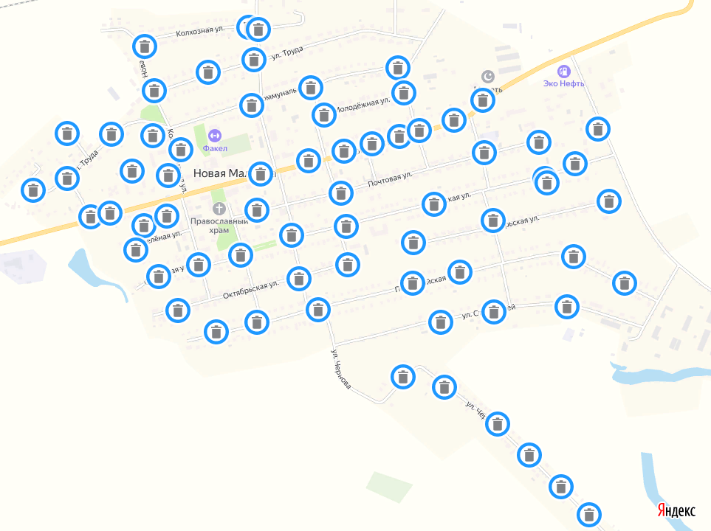

Приложение № 2 к Схеме
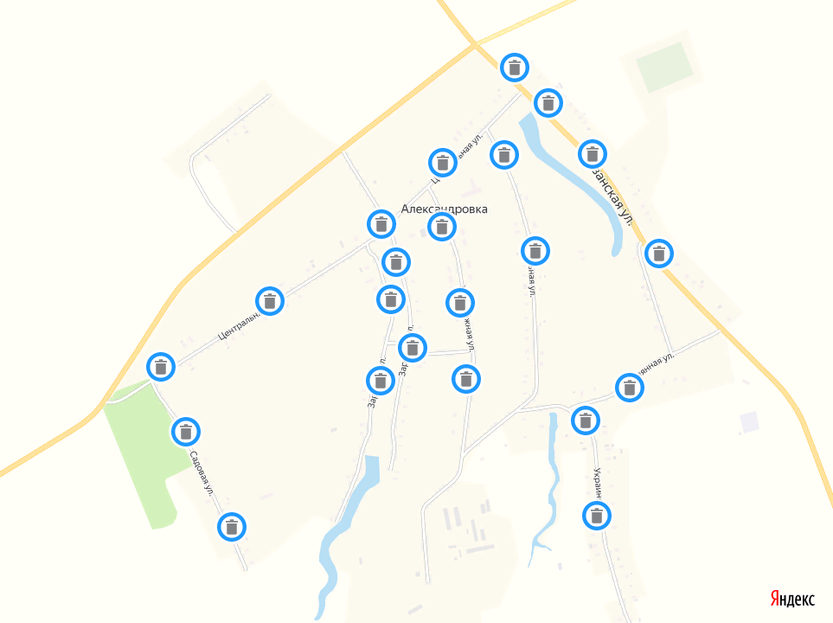

Приложение № 3 к Схеме
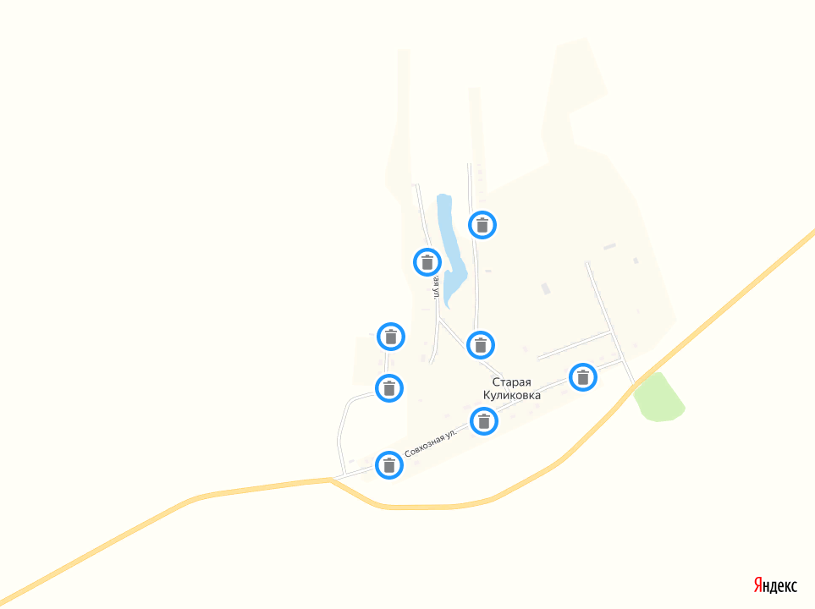

Приложение № 4 к Схеме

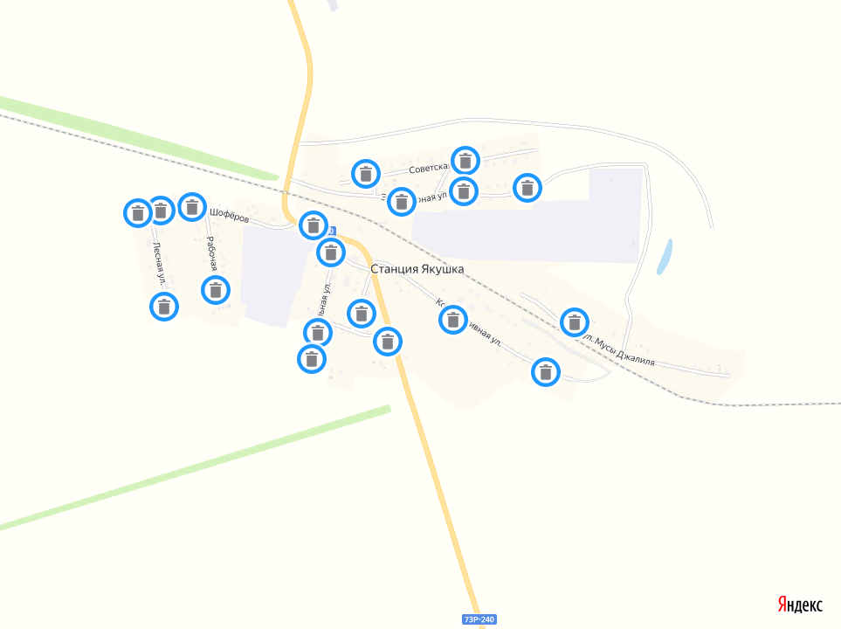

Приложение № 5 к Схеме

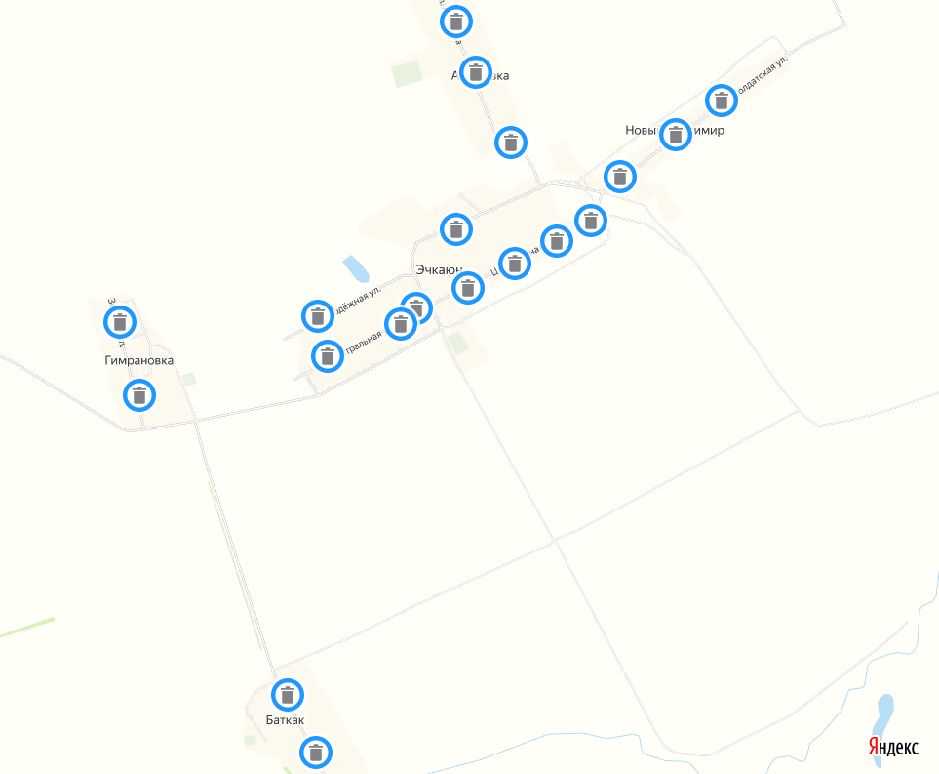

Приложение № 6 к Схеме
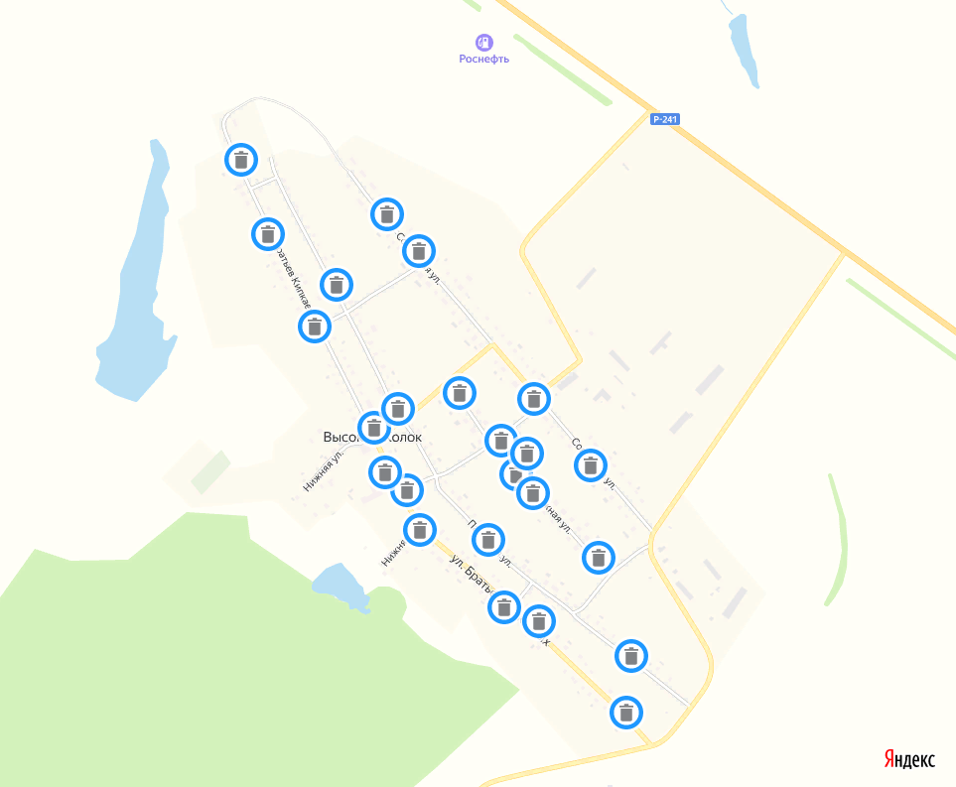

Приложение № 7 к Схеме

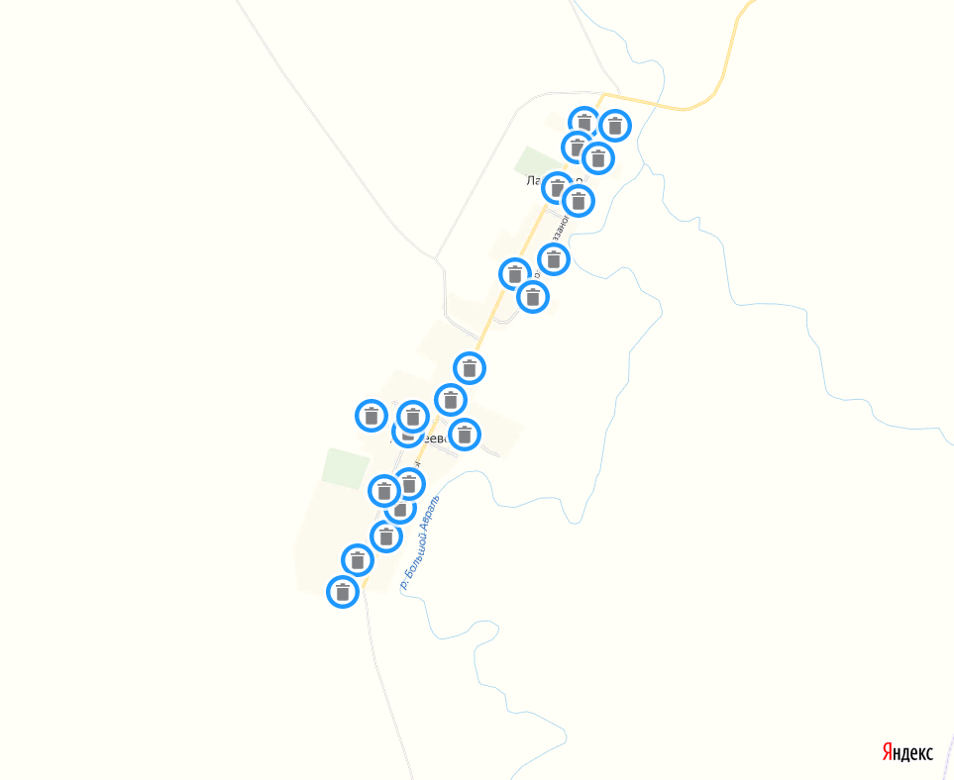

Приложение № 8 к Схеме

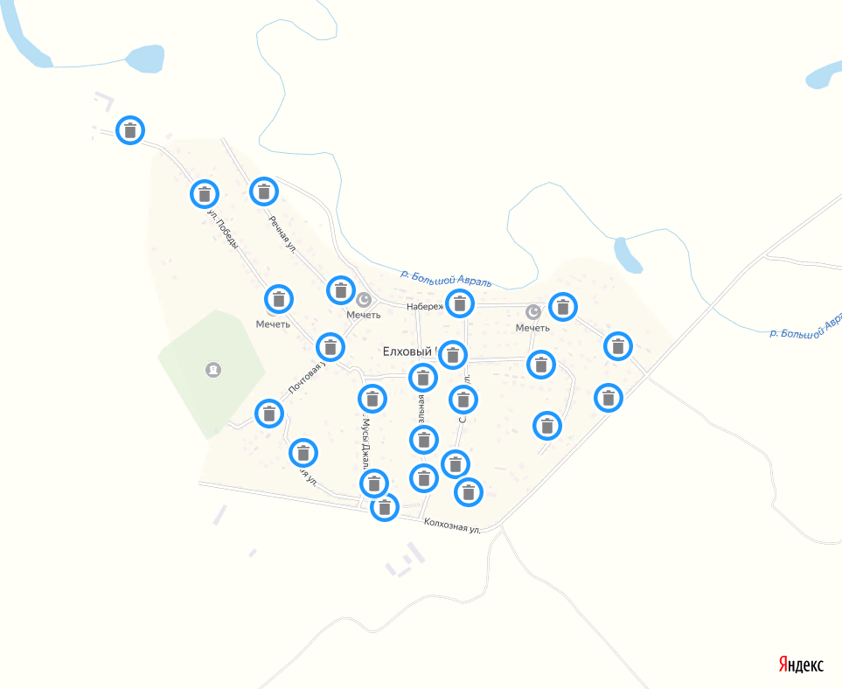

Приложение № 9 к Схеме

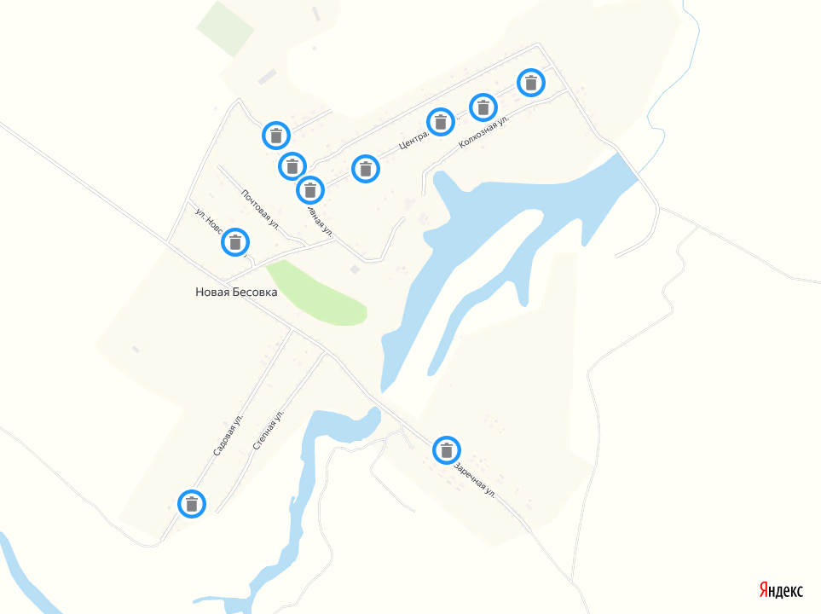

Приложение № 10 к Схеме

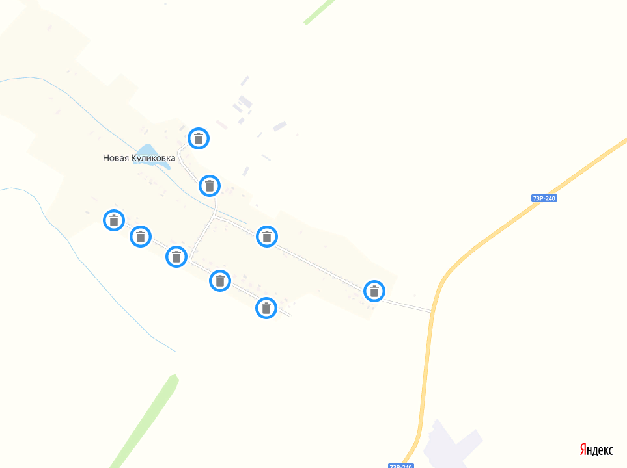

Приложение № 11 к Схеме

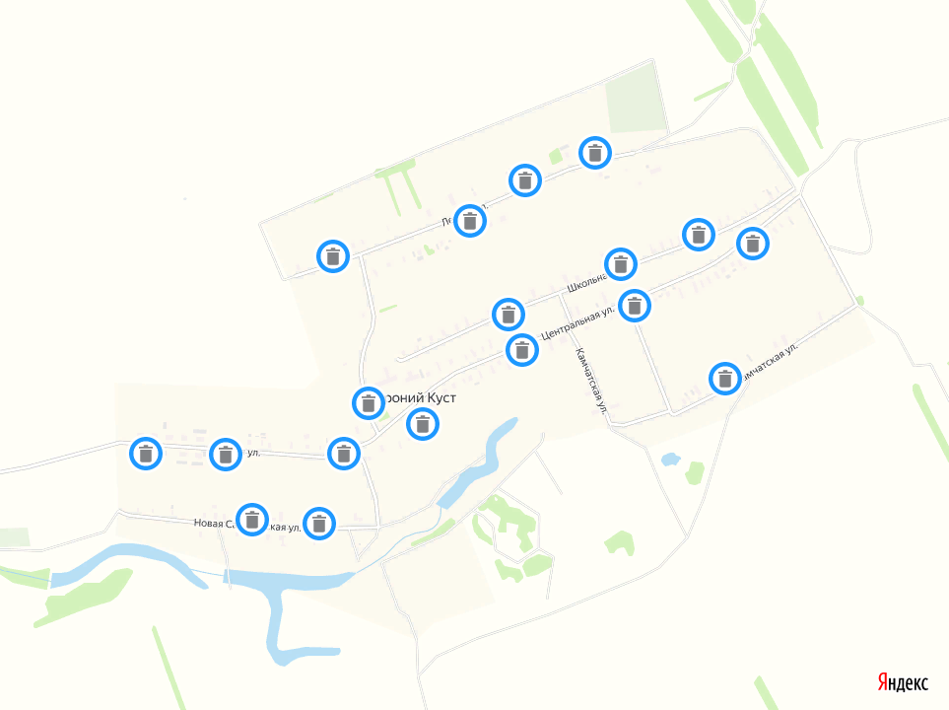

Приложение № 12 к Схеме

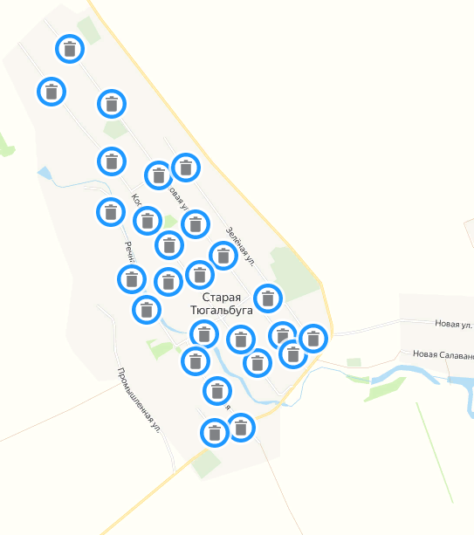

Приложение № 13 к Схеме

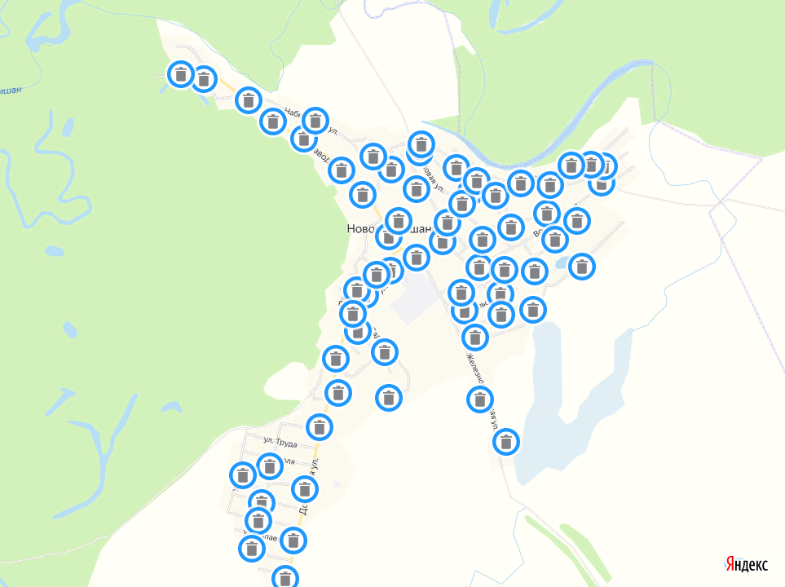

Приложение № 14 к Схеме

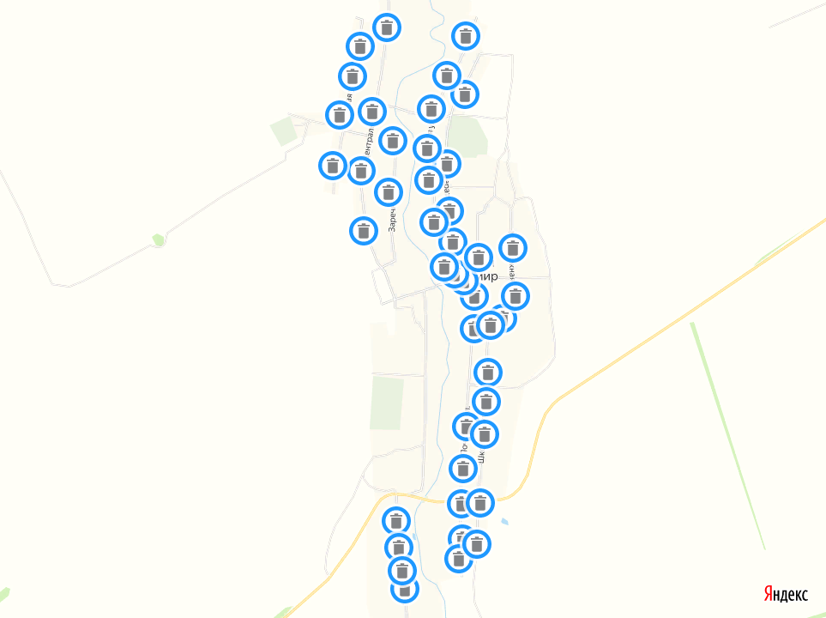

Приложение № 15 к Схеме

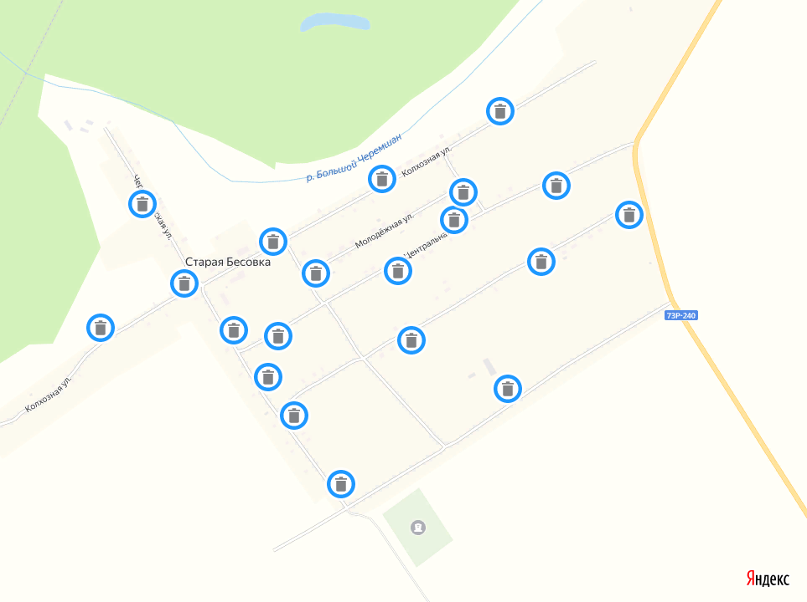

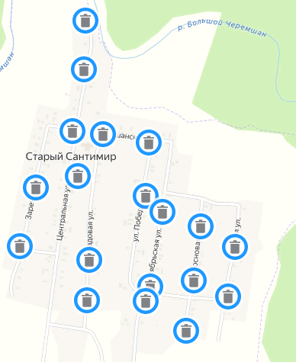
Приложение № 16 к Схеме

Приложение № 17 к Схеме

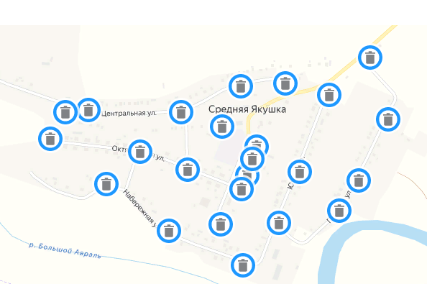

Приложение № 18 к Схеме
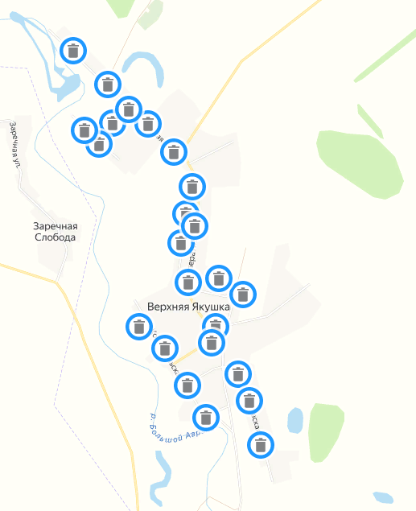

Приложение № 19 к Схеме

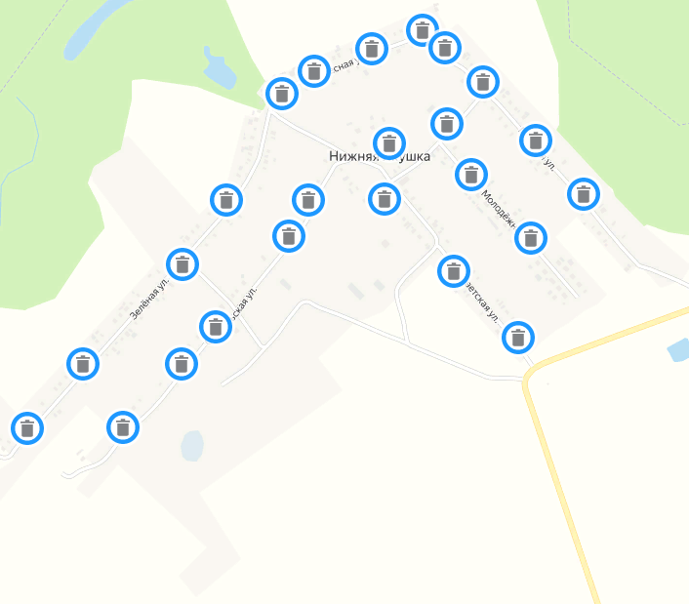

Приложение № 20 к Схеме
